中国电子科技集团公司第七研究所
广州市弘宇科技有限公司

一、公司简介
广州市弘宇科技有限公司（移动通信国家工程研究中心）成立于2000年，属于中国电子科技集团公司下属第七研究所全资子公司。经过20年的发展，已打造成为一家集技术研究、产品研发、系统解决方案提供、系统集成、装备制造及服务于一体的移动通信领域高科技企业。

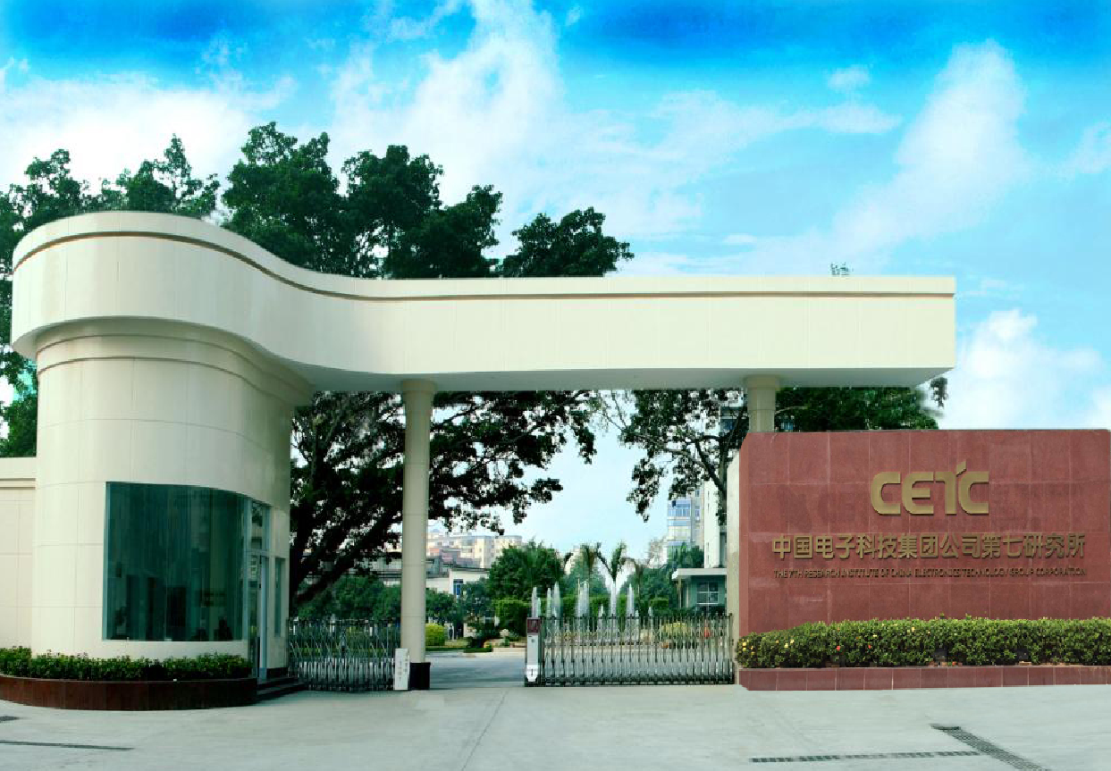

二、招聘职位
（一）研发类岗位（6人）
岗位职责：负责应用软件、嵌入式软件、硬件电路、结构工艺等方向的设计开发、调试优化工作，以及相关技术文档编写。
岗位要求：
1. 本科（含）以上学历，英语四级以上；
2. 精通一门编程语言，掌握数据结构和算法知识（应用软件开发、嵌入式软件开发）；熟悉数据库的开发与管理，了解网络通信知识（应用软件开发）；掌握基础的数字和模拟电子电路知识（硬件工程师、嵌入式软件开发)；熟悉机械原理、设计制图、传动结构和机械工艺知识 (工艺工程师）；
3. 掌握相关设计开发和调试测试工具，有一定的单元模块设计和开发能力；
4. 有团队意识，良好的心态和学习能力。
专业：计算机科学与技术、软件工程、信息安全等计算机及相关专业（应用软件开发、嵌入式软件开发）。
自动化、电子、机械类等专业（嵌入式软件开发、硬件工程师、工艺工程师）。
（二）生产管理、工程管理类岗位（2人）
岗位要求：
1、本科（含）以上学历；
2、有计划管理基础和成本管理意识；
3、具有良好的心态，一定的沟通能力和学习能力。
专业：电子、自动化、机械类等专业（工程管理岗位通信工程、计算机专业优先）
（三）职能岗（2人）
岗位要求：
1、本科（含）以上学历；
2、具有团队意识，较好的敬业精神；
3、具有良好的心态，一定的沟通能力、学习能力和具备本专业基础知识体系。
专业：法律、财务管理、行政管理、人力资源、工商管理等。

三、福利待遇
待遇水平：7000～12000元；
工作时间：5天工作制，双休（提供工作午餐）；
办公环境：广州市繁华中心区域，交通便利、环境优美、人性化的工作氛围；
培养与发展: 丰富的学习平台，完善的培训体系与内部晋升体系；
福 利:各项保险公积金；完善的工会福利；按国家规定给予相应的带薪假期如年假、婚假、产假及病假；年度体检等；
文化娱乐: 丰富多彩的员工活动，如竞赛活动、文体活动（篮球、羽毛球）、聚餐活动等；
工作地址：广州市海珠区新港中路381号（中国电子科技集团有限公司第七研究所大院，地铁客村站Ａ出口左转即到）。
公司网址： www.gzhongyukj.com
联系人：余小姐 020-84118413 邮箱：hykjhr2011@163.com

